Y Tŷ Dysgu – Canllaw i ddefnyddwyr
Os nad ydych eisoes wedi bod trwy'r broses gofrestru, cliciwch ar yr eicon isod.
Unwaith y byddwch wedi cofrestru a derbyn e-bost a fydd yn cadarnhau hynny, gallwch 'Mewngofnodi' gan ddefnyddio'ch cyfeiriad e-bost fel yr enw defnyddiwr a'r cyfrinair a ddewiswyd gennych pan wnaethoch gofrestru.
Byddwch yn cael eich cyfeirio'n awtomatig at eich dangosfwrdd. Yma gallwch weld tystysgrifau, cyrsiau, digwyddiadau ac ati.
Mae'r botwm Apiau yn ddefnyddiol er mwyn llywio’r platfform unrhyw bryd.
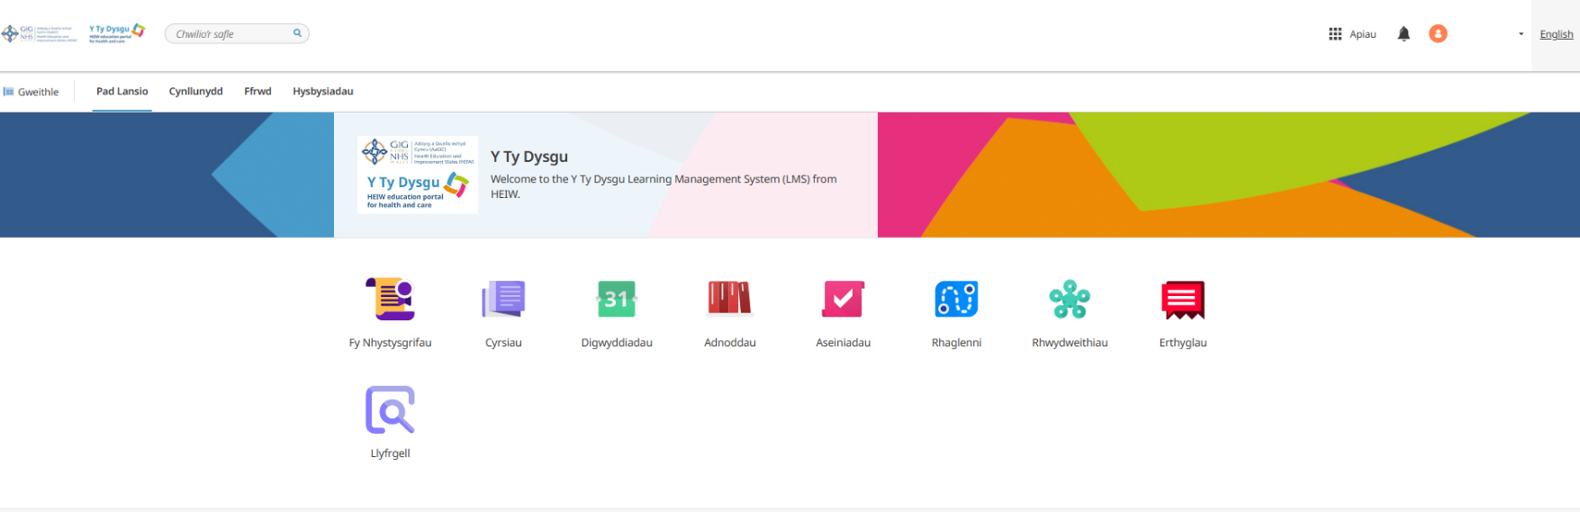

Lle rydych yn gallu gweld eich tystysgrifau at ddibenion DPP pan fyddwch wedi cwblhau cyflwyniadau
Cyrchwch gyflwyniadau yma
Gallwch weld canlyniadau o gwestiynau amlddewis yma
Lle gallwch chwilio am gyrsiau gan ddefnyddio allweddeiriau e.e. ‘Optometreg’
Digwyddiadau cysylltiedig ag optometreg (yn y dyfodol)
Lle gallwch weld y pedwar cyflwyniad sydd angen i chi eu cwblhau
Nid yw'r eiconau hynny nad ydynt wedi'u cylchu yn gysylltiedig â WGOS

Gallwch weld y cyflwyniadau ategol yn ymwneud â diwygiadau i’ch contract i gyd mewn un lle trwy glicio yr ap Rhaglenni o'ch Dangosfwrdd.
Ewch i 'Rhaglenni'
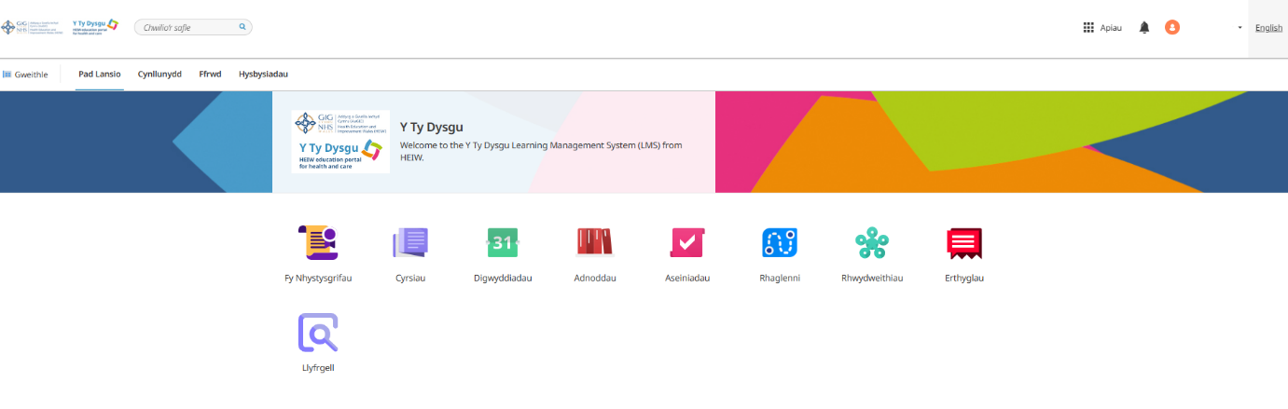

Gallwch nawr weld rhaglen gydymffurfio WGOS sy'n cynnwys y cyflwyniadau sydd eu hangen arnoch chi. Cliciwch ar 'Rhaglen Gydymffurfio WGOS'
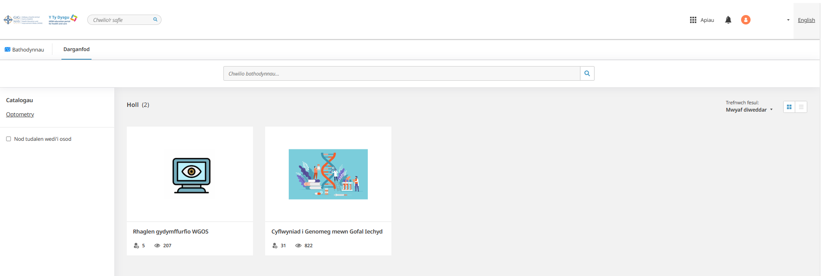
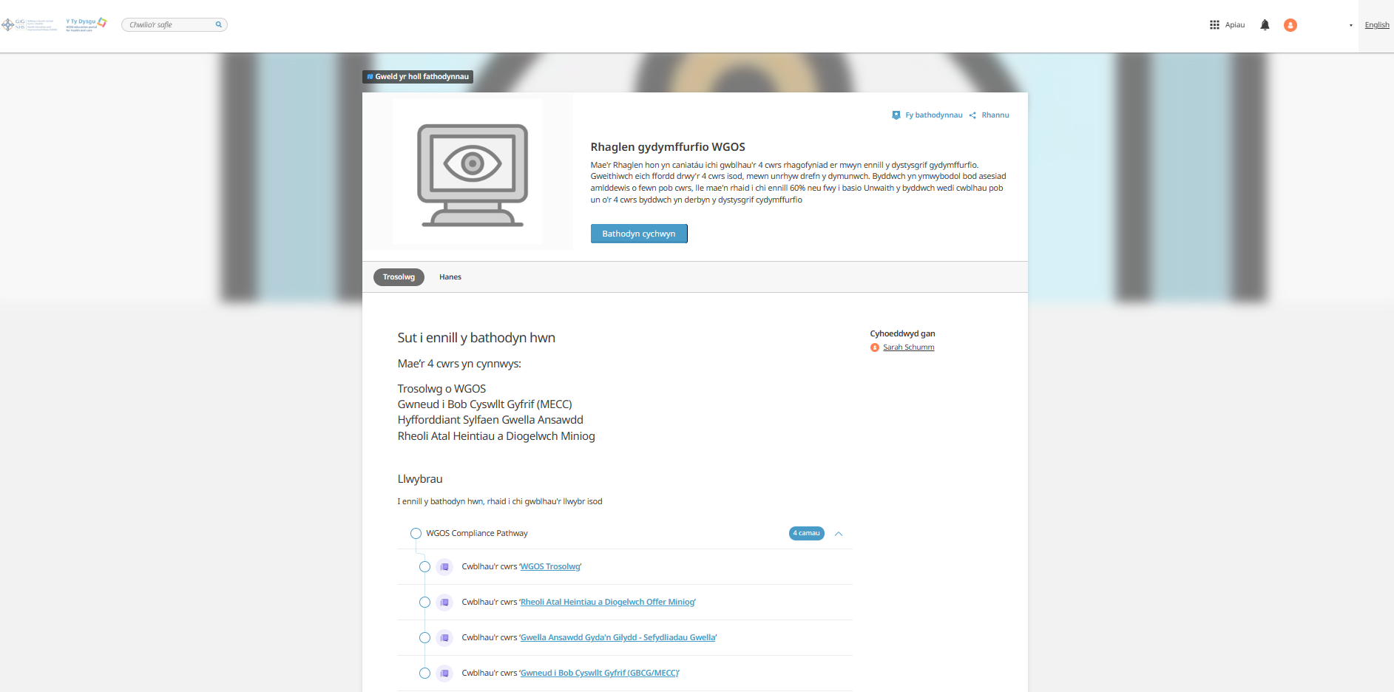
Gallwch nawr weld a chyrchu’r pedwar cyflwyniad. Ar ôl dechrau'r ardystiad, cliciwch ar bob un i ddechrau. E.e. Yn yr enghraifft hon, byddwn ni'n mynd i'r cwrs Gwneud i Bob Cyswllt Gyfrif.

Bydd hyn yn dod â'r dudalen hon i fyny, i gael mynediad at y cwrs, cliciwch 'Cofrestrwch ar y cwrs hwn'
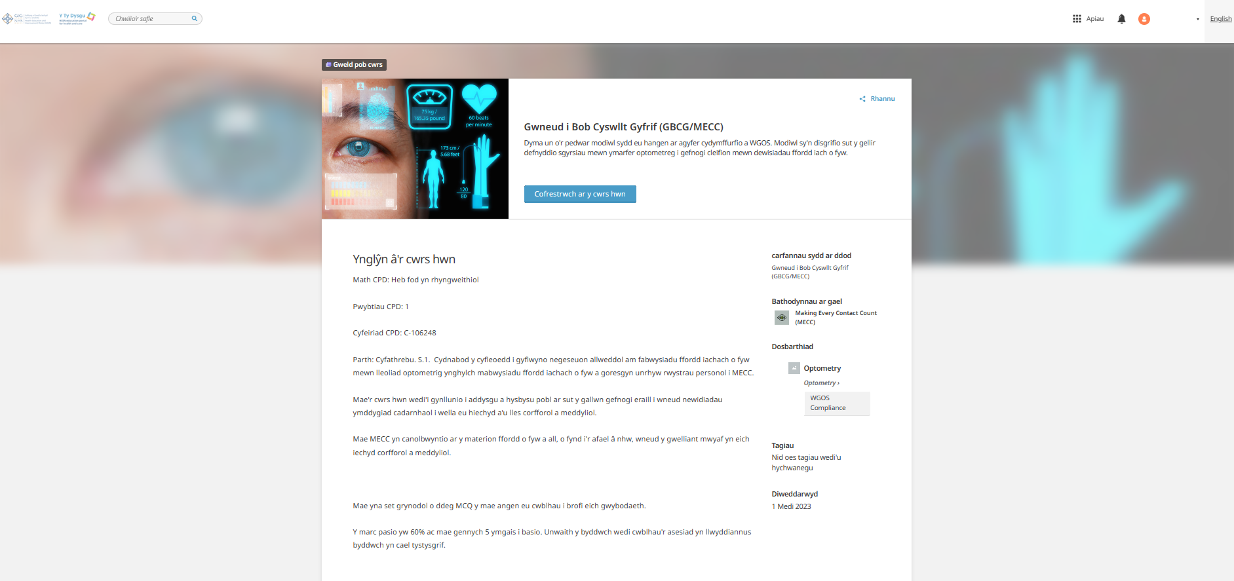

Sylwch, ar gyfer pob cwrs y byddwch chi'n clicio arno, byddwch yn gweld pedwar teilsen; Datganiad hygyrchedd, y cwrs MECC, y cwrs arfarniad (adborth ar ôl y cwrs), yr asesiad MCQ (rhaid cwblhau hwn i basio'r cwrs). I gael mynediad at bob un, cliciwch.
Cliciwch ar y 'Cwrs Gwneud i Bob Cyswllt Gyfrif' i ddechrau.

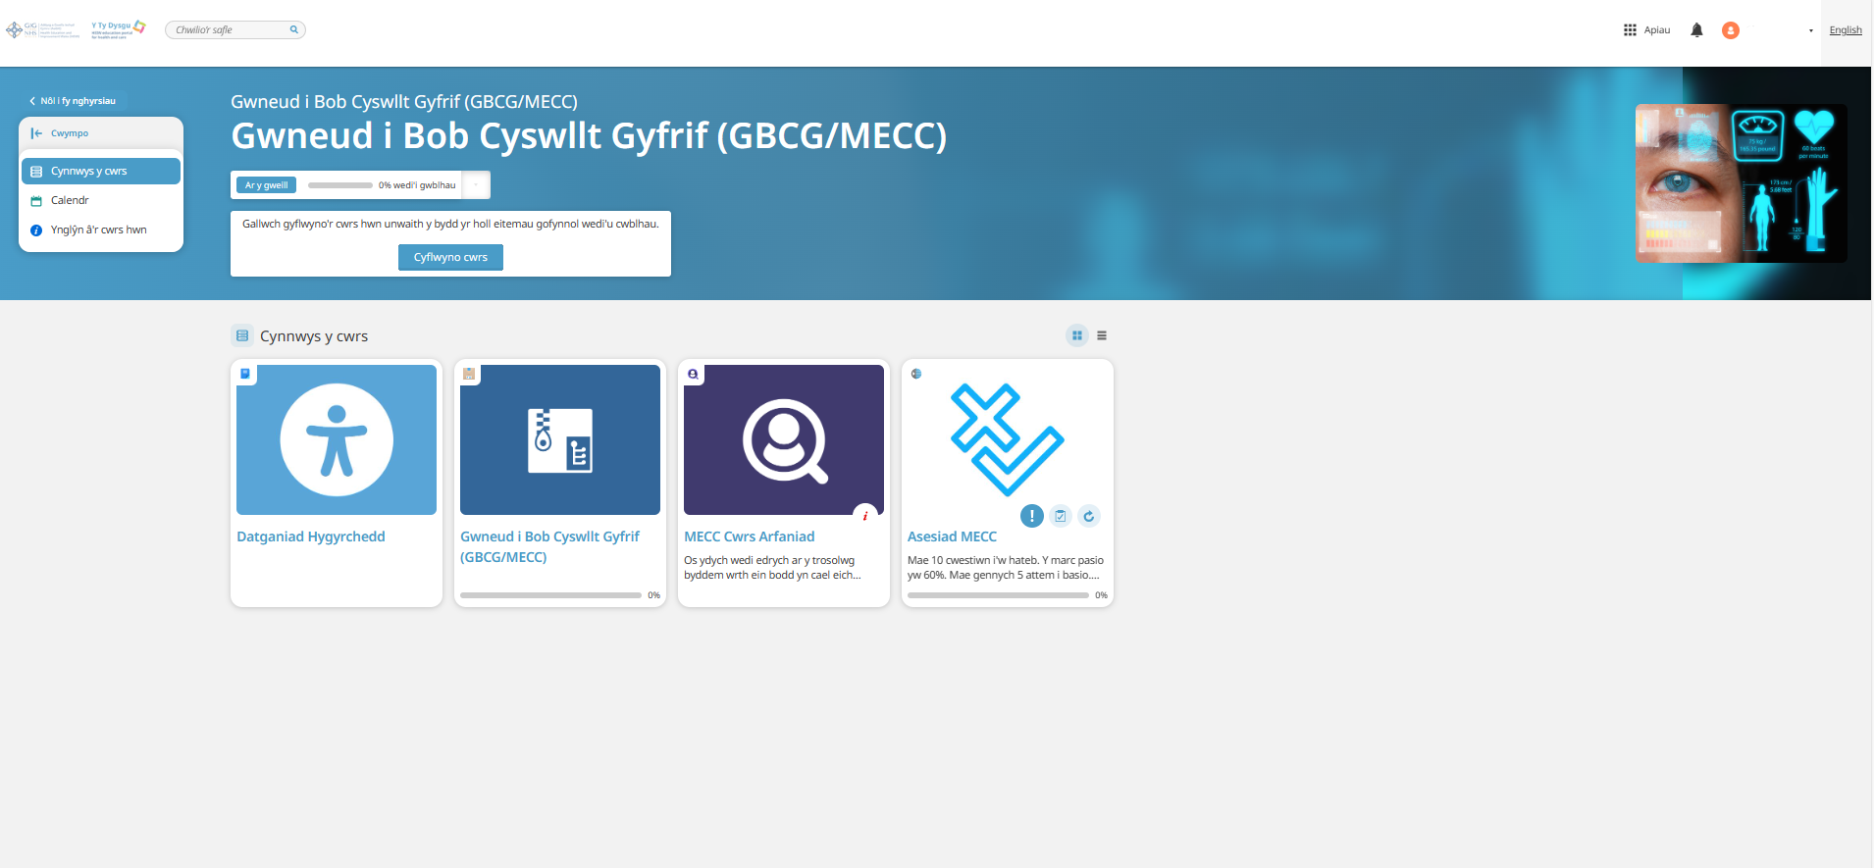
Bydd hyn yn mynd â chi i'r cyflwyniad, ond yn gyntaf byddwch yn gweld y sgrin hon.
Cliciwch 'Lansio' pan fyddwch yn barod
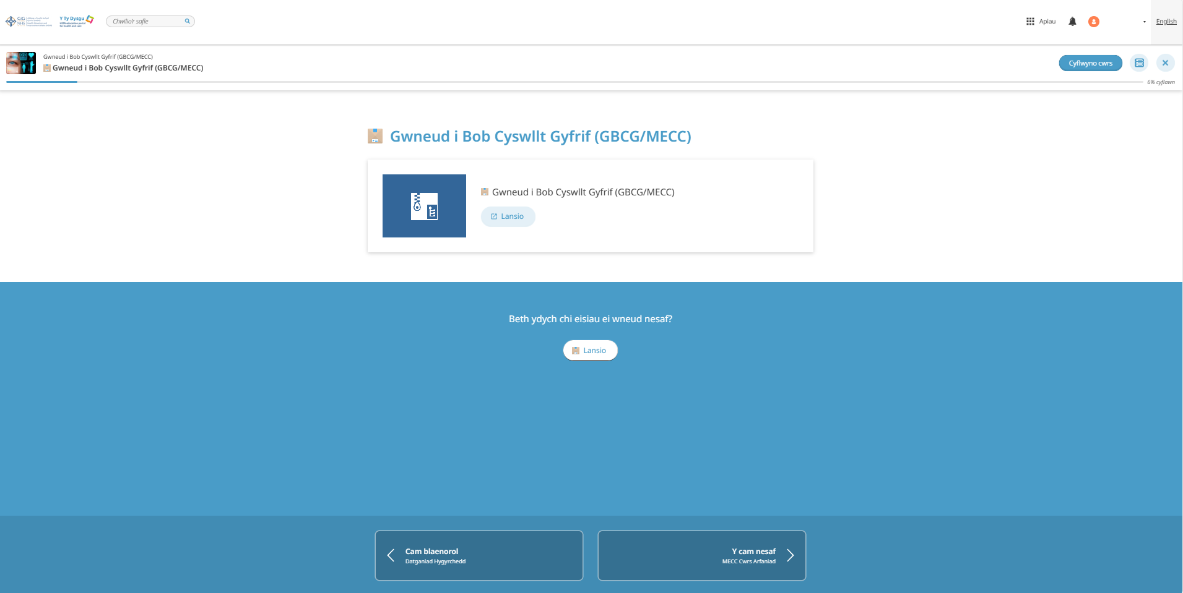
Rydych chi nawr wedi cyrraedd y cyflwyniad.
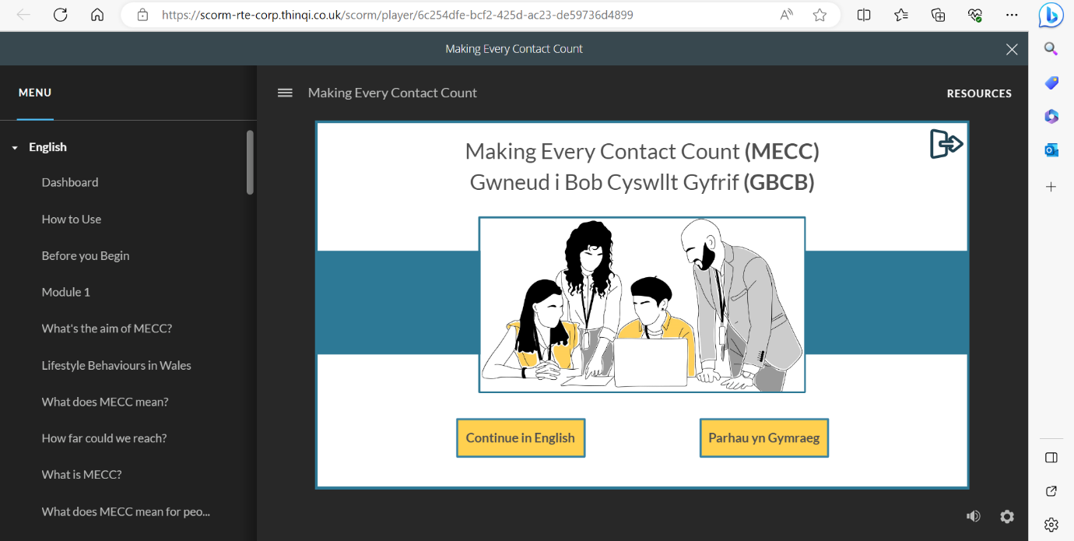

Pan fyddwch yn gorffen y cwrs, gallwch gau'r ffenestr trwy glicio ar yr 'X' yn y gornel dde uchaf. Yna, byddwch yn gweld ei fod yn gyflawn - gweler isod.
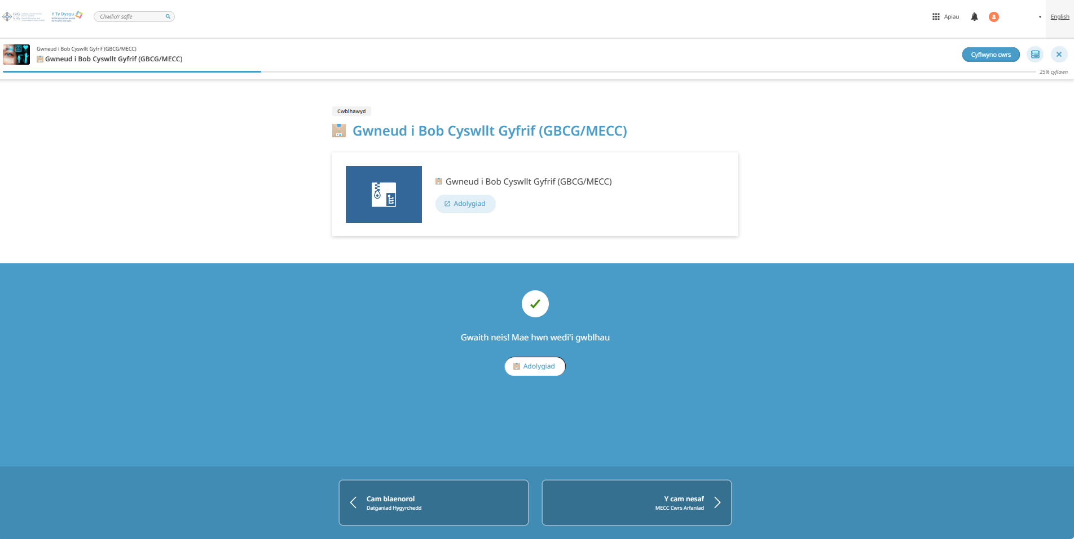

Y cam nesaf yw gwerthuso’r cwrs, lle gallwch roi adborth, neu gallwch fynd i'r cam nesaf, sef 'MECC Cwrs Arfarniad'.

Cliciwch ar ‘Cychwyn’ ac yna gallwch ddechrau’r asesiad.
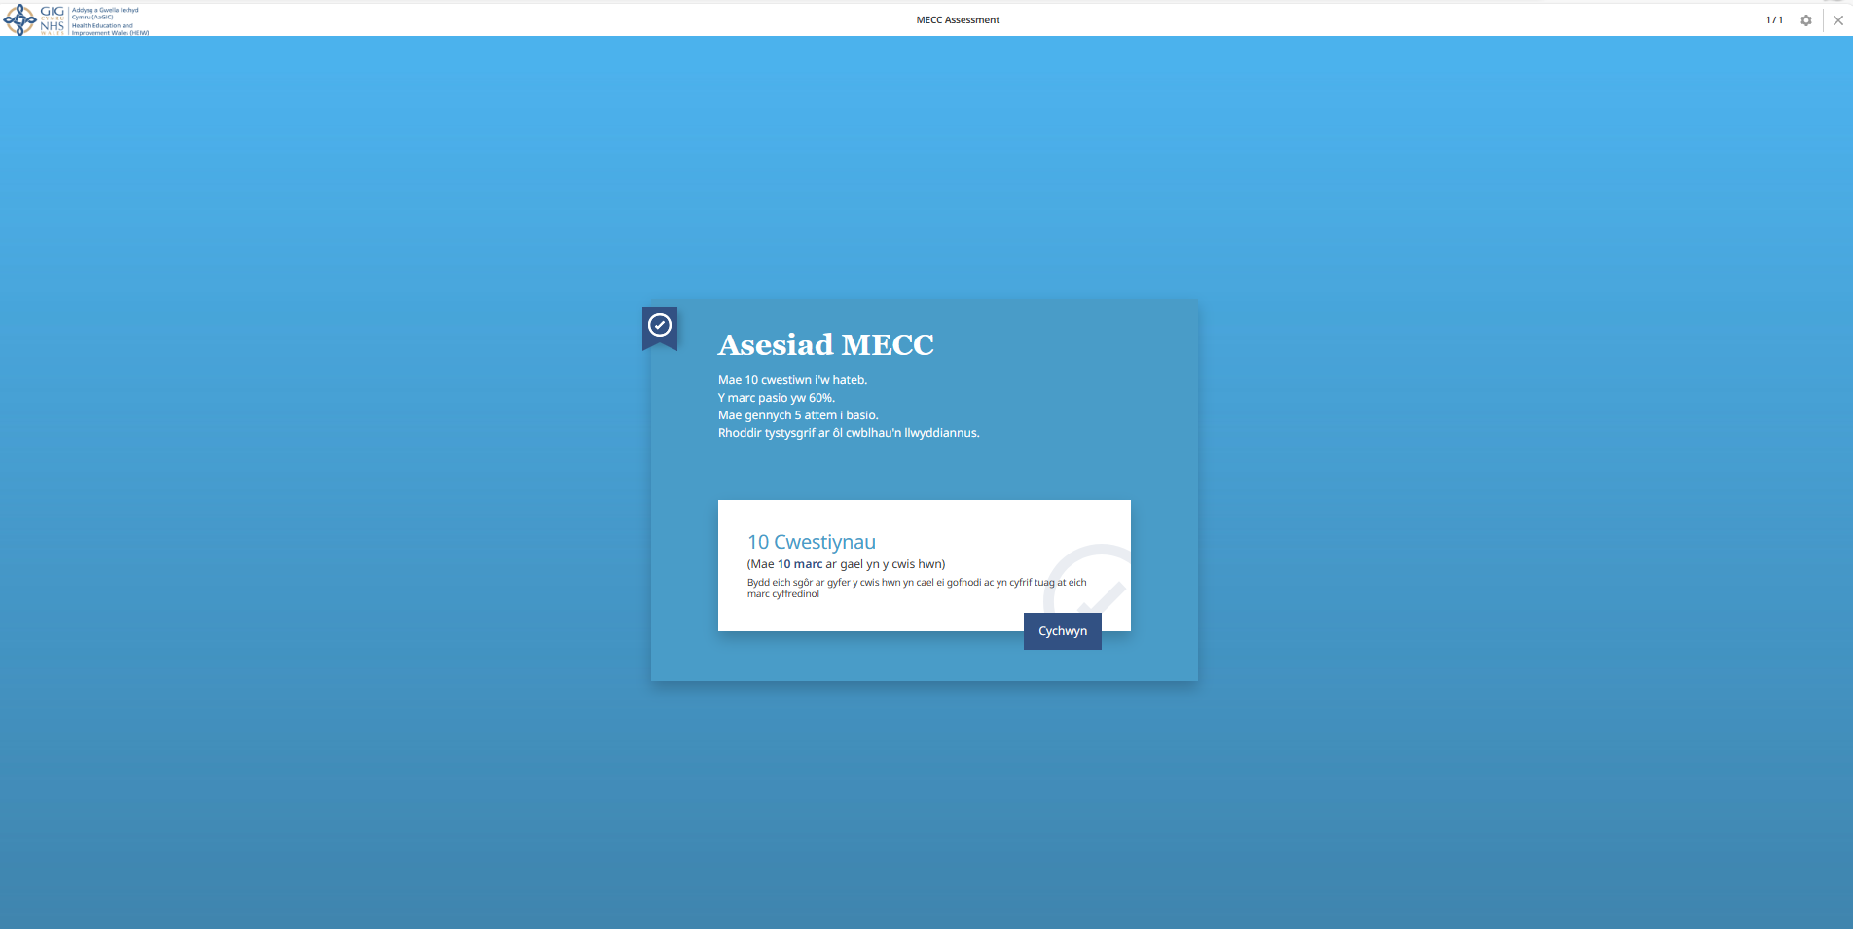
Unwaith y byddwch wedi cwblhau eich asesiad a sgorio o leiaf 60%, gallwch ei gyflwyno. Byddwch yn gweld botwm glas ar yr ochr dde uchaf er mwyn cyflwyno'r cwrs.
Gallwch gyflwyno'r cwrs heb orfod rhoi adborth gwerthuso na gweld hygyrchedd, er y byddwch yn cael eich annog i edrych ar y rhain cyn eu cyflwyno'n derfynol - nid yw'r rhain yn orfodol.
Unwaith y byddwch wedi cyflwyno’r cwrs, gallwch wneud y cyflwyniad nesaf neu wirio'ch cynnydd. Ewch yn ôl i 'Rhaglenni' neu 'Cyrsiau' i weld eich cynnydd.
Os ydych chi wedi cwblhau'r cyflwyniadau o'r blaen ond rydych eisiau edrych trwyddyn nhw eto, gallwch chi wneud hynny trwy fynd i Apiau a Chyrsiau, yna dewis y tab 'Fy Nghyrsiau' ar ochr chwith uchaf y sgrin (wrth ymyl Darganfod).
Defnyddiwch y botwm 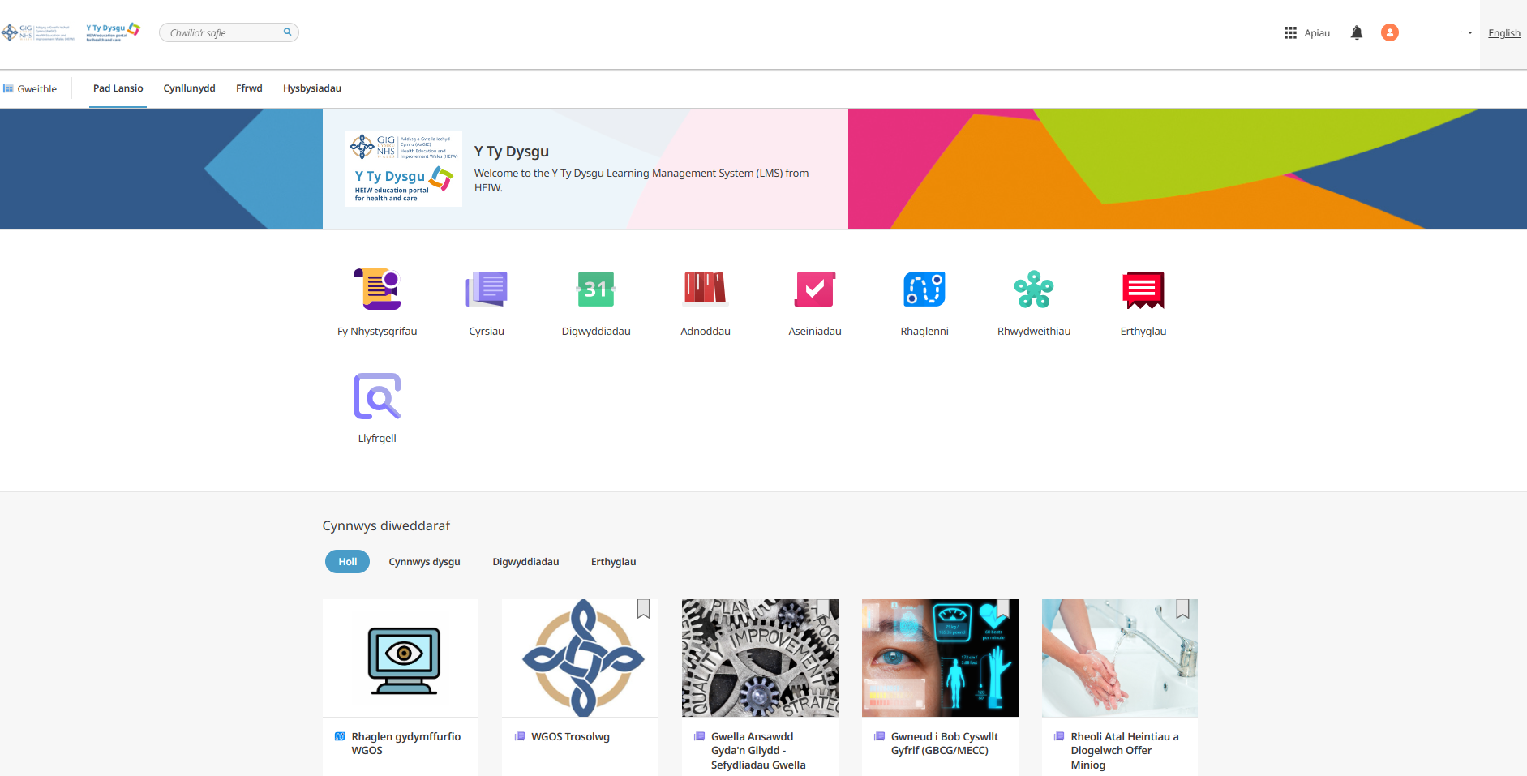Apiau ar yr ochr dde uchaf i lywio’r platfform unrhyw bryd.

Pob lwc!

Os oes gennych unrhyw broblemau, cysylltwch â ni yn HEIW.Optometreg@wales.nhs.uk gan roi 'YTD' ym mhennawd pwnc yr e-bost.
Sylwch fod AaGIC yn gyfrifol am hyfforddiant ac addysg y gweithlu. Bydd angen cyfeirio unrhyw ymholiadau gwasanaeth at PCSoptometric.Advisors@wales.nhs.uk.

